**LAPORAN**

**PRAKTIKUM INTERNET DAN BISNIS ICT**



**OLEH:**

**KELOMPOK 2**

**FUAD AQIL ALBAARI (F1G120005)**

**MUSDIMAN SYAHRUL (F1G120048)**

**AMELIA MULYA B (F1G120033)**

**ASISTEN PENGAMPUH:**

**WAHID SAFRI JAYANTO (F1G117059)**

**PROGRAM STUDI S1 ILMU KOMPUTER**

**JURUSAN MATEMATIKA**

**FAKULTAS MATEMATIKA DAN ILMU PENGETAHUAN ALAM**

**UNIVERSITAS HALU OLEO**

**KENDARI**

**2021**

# 

# HALAMAN PENGESAHAN

**LAPORAN PRAKTIKUM**

OLEH:

KELOMPOK II

FUAD AQIL ALBAARI (F1G120005)

MUSDIMAN SYAHRUL (F1G120048)

AMELIA MULYA BERLIANA (F1G120033)

Menerangkan bahwa apa yang tertulis dalam laporan ini adalah benar dan dinyatakan telah memenuhi syarat.

Kendari, 15 Juli 2021

Menyetujui

Asistem Praktikum Praktikan

Wahid Safri Jayanto Kelompok II

# KATA PENGANTAR

*Assalamualaikum Warrahmatullahi W*

Puji syukur kami ucapkan kepada Allah Swt karena atas segala limpahan rahmat, inayah, taufik dan hinyahnya kami dapat menyelesaikan tugas kelompok pembuatan laporan praktikum Membuat Desain Web ecommerce dari kedai kopi online.

Tujuan dari penulisan laporan praktikum ini adalah untuk menjelaskan cara membuat desain web ecommers dalam bentuk mobile, Laporan ini berisi penjualan minuman kopi dan non kopi.

kami mengucapkan banyak terimakasih kepada pihak-pihak yang berkenan membantu baik itu secara langsung atau tidak langsung sehingga laporan praktikum ini bisa terselesaikan, ucapan lebih khusus penulis sampaikan kepada :

1. Fuad Aqil, Amelia Mulya Berliana dan Musdiman Syahrul yang sudah aktif dan bekerja sama dalam pembuatan desain web ini,
2. Kak Wahid Sebagai Asisten Dosen yang sudah banyak menjelaskan dan membimbing kami dalam pembuatan desain web ini.

Harapan kami semoga laporan ini dapat membantu pembaca untuk membantu pembaca untuk memahami cara-cara pembuatan desain My Gadget”

Kami sadar bahwa laporan yang telah kami buat ini masih banyak terdapat kekurangan. Oleh karena itu kami memohon maaf dan meminta masukan-masukan yang bersifat membangun untuk hasil yang lebih baik pada laporan ini dan selanjutnya.

Kendari, 15 Juli 2021

Penyusun

**DAFTAR ISI**

**COVER**…...…………………………………………………………….…………..1

**HALAMAN PENGESAHAN** 2

**KATA PENGANTAR** 3

**DAFTAR TABEL** 5

**DAFTAR GAMBAR** 6

**DAFTAR ISI...**……………………………………………………………………..7

**BAB 1 PENDAHULUAN** 7

1.1 Latar Belakang 7

1.2 Rumusan Masalah 8

1.3 Tujuan masalah 8

1.4 Manfaat 9

1.5 Batasan Masalah 9

**BAB 2 PEMBAHASAN** 10

2.1 Alat dan Bahan 10

2.2 Materi Praktikum 12

2.2.2 Web Site atau Situs 20

2.2.3 *E-Commerce* 27

2.3 Projeck 33

**BAB 3 PENUTUP** 39

3.1 Kesimpulan 39

3.2 Saran 41

**DAFTAR PUSTAKA** 42

# DAFTAR TABEL

**Table 2. 1** Alat dan Bahan 11

# DAFTAR GAMBAR

**Gambar 2. 1** *Welcome* 34

**Gambar 2. 2** *Sign In* 34

**Gambar 2. 3** *Sign Up* 35

**Gambar 2. 4** Halaman Utama 35

**Gambar 2. 5** *Recipe Detail* 36

**Gambar 2. 6** Tampilan *Confirm* 36

**Gambar 2. 7** Alamat Pengiriman 37

**Gambar 2. 8** Metode Pembayaran 37

**Gambar 2. 9** Tampilan *Checkout* Berhasil 38

# BAB 1 PENDAHULUAN

# Latar Belakang

Perkembangan teknologi informasi dan juga internet di era globalisasi ini sangat tinggi dan semakin luas.Dengan adanya teknologi yang terhubung secara online tanpa ada batas waktu dan tempat,sehingga keduanya diterapkan dalam bisnis di berbagai bidang. Salah satunya adalah untuk pemasaran, dengan menggunakan teknologi yang ada,aktivitas pemasaran pada perusahaan menjadi lebih mudah dan lebih luas jangkauannya. Tidak hanya untuk perusahaan sajayang mendapatkan manfaat tetapi para konsumenjuga lebih mudah mendapatkan informasi yang dibutuhkan mengenai jasa dan produk yang ditawarkan oleh perusahaan dan lebih mudah untuk memesan dan membelinya.

Pemanfaatan teknologi informasi dalam menjalankan bisnis atau sering dikenal dengan istilah e-commercebagi perusahaan kecil dapat memberikan fleksibilitas dalam produksi, memungkinkan pengiriman ke pelanggan secara lebih cepat. E-Commercemerupakan proses pembelian dan penjualan jasa dan barang secara elektronik dengan transaksi bisnis terkomputerisasi menggunakan internet, jaringan, dan teknologi digital lainnya. (C. Laudon dan P. Laudon, 2005).

Menurut WY. Stanton Pemasaran adalah sesuatu yang mencakup seluruh sistem yang berhubungan dengan tujuan untuk merencanakan dan menentukan harga sampai dengan mempromosikan dan mendistribusikan barang dan jasa yang dapat memuaskan kebutuhan pembeli baik aktual maupun.Selain itu pemasaran merupakan fungsi bisnis yang membedakan kebutuhan dan keinginan pelanggan, menentukan pasar sasaran mana yang dapat dilayani sebaik-baiknya oleh perusahaan, serta merancang produk, jasa dan program yang tepat untuk melayani pasar tersebut.

Teknologi Informasi (TI) berkembang sangat cepat. Dampak dari perkembangan TI tersebut memberi kemudahan-kemudahan bagi masyarakat untuk memenuhi segala kebutuhannya. Tuntutan masyarakat yang menginginkan kemudahan dalam setiap aktivitas dan kebutuhannya, merupakan tantangan bagi para pengusaha-pengusaha dan pelaku bisnis untuk memberikan pelayanan secara maksimal bagi para konsumennya, dengan menyediakan berbagai fasilitas yang memadai guna memenuhi kebutuhan mereka tersebut.

# Rumusan Masalah

* + 1. Apa saja alat dan bahan pada praktikum?
    2. Apa pengertian dari Internet?
    3. Apa pengertian dari *website* atau situs?
    4. Apa pengertian dari *E-commerce*?
    5. Apa langkah-langkah dalam membuat desain web *E-Commerce*?

# Tujuan masalah

* + 1. Mengetahui alat dan bahan pada praktikum
    2. Mengetahui pengertian dari Internet
    3. Mengetahui pengertian dari *website* atau situs
    4. Mengetahui pengertian dari *E-commerce*
    5. Mengetahui langkah-langkah dalam membuat desain web *E-Commerce*

# Manfaat

Mengetahui tingkat kepuasaan konsumen menggunakan aplikasi online dalam memenuhi kebutuhannya.

# Batasan Masalah

Dengan pertimbangan keterbatasan kemampuan kami yang tersedia, serta luasnya permasalahan yang harus dibahas, penulis akan membahas faktor-faktor yang mempengaruhi sistem informasi My Gadget berbasis internet pada Penjualan Barang Gadget terbatas pada:

* 1. Profil My Gadget
  2. Registrasi akun
  3. Produk
  4. Pemesanan produk
  5. Proses transaksi

# BAB 2 PEMBAHASAN

# Alat dan Bahan

Alat dan bahan yang digunakan sebagai berikut:

|  |  |  |
| --- | --- | --- |
| No | Nama Alat/Bahan | Kegunaan |
| 1. | Laptop | Media penyimpanan data dan  pembuatan desain. |
| 2. | Figma | Aplikasi desain berbasis cloud dan alat prototyping untuk proyek digital. Figma dibuat untuk dapat membantu para penggunanya agar bisa berkolaborasi dalam proyek dan bekerja dalam bentuk tim sekaligus  di mana saja. |
| 3. | *Region Tool* | Membuat *frame* desain |
| 4. | *Shape Tool* | Membuat bentuk-bentuk |
| 5. | *Text* | Membuat tulisan |
| 6. | *Plugins* | Untuk menjalankan fitur tambahan  di aplikasi atau program tersebut |
| 7. | *Iconify* | Tidak hanya menawarkan ikon tetapi juga menyediakan emoji, bendera, logo, dan alat lain yang membantu desainer dalam menjalankan pekerjaan mereka, mereka dapat diedit atau dalam format SVG, juga memungkinkan untuk menempelkan kode dan mengubah kode menjadi  ikon |
| 8. | *Icon8 Icons* | Kusus untuk mencari ikon dalam  format JPG dan SVG. |
| 9. | *Corem Ipsum* | Untuk mendemostrasikan elemen  grafis atau presentasi visual seperti font, tipografi, dan tata letak. |
| 10. | *Unsplash* | Menyisipkan gambar acak atau  mencari sesuatu yang spesifik |
| 11. | *Mapsicle* | Menyisipkan peta |
| *12.* | *Feather Icons* | Khusus untuk mencari ikon dalam  bentuk vektor |
| *13.* | *Manypixel.Co/Gallery* | Penyedia gambar ilustrasi. |

**Table 2.1** Alat dan Bahan

# Materi Praktikum

* + 1. **Internet**

# Pengertian Internet

Internet dapat diartikan sebagai jaringan komputer luas dan besar yang mendunia, yaitu menghubungkan pemakai komputer dari suatu negara ke negara lain di seluruh dunia, dimana di dalamnya terdapat berbagai sumber daya informasi dari mulai yang statis hingga yang dinamis dan interaktif.

# Sejarah Internet

Sejarah internet dimulai pada 1969 ketika Departemen Pertahanan Amerika, U.S. *Defense Advanced Research Projects Agency* (DARPA) memutuskan untuk mengadakan riset tentang bagaimana caranya menghubungkan sejumlah komputer sehingga membentuk jaringan organik. Program riset ini dikenal dengan nama ARPANET.

Pada 1970, sudah lebih dari 10 komputer yang berhasil dihubungkan satu sama lain sehingga mereka bisa saling berkomunikasi dan membentuk sebuah jaringan.

Tahun 1972, Roy Tomlinson berhasil menyempurnakan program e-mail yang ia ciptakan setahun yang lalu untuk *ARPANET*. Program e-mail ini begitu mudah sehingga langsung menjadi populer. Pada tahun yang sama, icon @ juga diperkenalkan sebagai lambang penting yang menunjukkan "at" atau "pada". Tahun 1973, jaringan komputer ARPANET mulai dikembangkan ke luar Amerika Serikat. Komputer University College di London merupakan komputer pertama yang ada di luar Amerika yang menjadi anggota jaringan Arpanet. Pada tahun yang sama, dua orang ahli komputer yakni Vinton Cerf dan Bob Kahn mempresentasikan sebuah gagasan yang lebih besar, yang menjadi cikal bakal pemikiran internet. Ide ini dipresentasikan untuk pertama kalinya di Universitas Sussex. Hari bersejarah berikutnya adalah tanggal 26 Maret 1976, ketika Ratu Inggris berhasil mengirimkan *e-mail* dari *Royal Signals and Radar Establishment* di Malvern. Setahun kemudian, sudah lebih dari 100 komputer yang bergabung di ARPANET membentuk sebuah jaringan atau *network*.

Pada 1979, Tom Truscott, Jim Ellis dan Steve Bellovin, menciptakan newsgroups pertama yang diberi nama USENET. Tahun 1981 France Telecom menciptakan gebrakan dengan meluncurkan telpon televisi pertama, dimana orang bisa saling menelpon sambil berhubungan dengan video link. Karena komputer yang membentuk jaringan semakin hari semakin banyak, maka dibutuhkan sebuah protokol resmi yang diakui oleh semua jaringan. Pada tahun 1982 dibentuk *Transmission Control Protocol* atau TCP dan *Internet Protokol* atau IP yang kita kenal semua. Sementara itu di Eropa muncul jaringan komputer tandingan yang dikenal dengan Eunet, yang menyediakan jasa jaringan komputer di negara-negara Belanda, Inggris, Denmark dan Swedia. Jaringan Eunet menyediakan jasa e-mail dan newsgroup USENET. Untuk menyeragamkan alamat di jaringan komputer yang ada, maka pada tahun 1984 diperkenalkan sistem nama domain, yang kini kita kenal dengan DNS atau Domain Name System. Komputer yang tersambung dengan jaringan yang ada sudah melebihi 1000 komputer lebih. Pada 1987 jumlah komputer yang tersambung ke jaringan melonjak 10 kali lipat menjadi 10.000 lebih. Tahun 1988, Jarko Oikarinen dari Finland menemukan dan sekaligus memperkenalkan IRC atau *Internet Relay Chat*. Setahun kemudian, jumlah komputer yang saling berhubungan kembali melonjak 10 kali lipat dalam setahun. Tak kurang dari 100.000 komputer kini membentuk sebuah jaringan.

Tahun 1990 adalah tahun yang paling bersejarah, ketika Tim Berners Lee menemukan program editor dan browser yang bisa menjelajah antara satu komputer dengan komputer yang lainnya, yang membentuk jaringan itu. Program inilah yang disebut *www*, atau *Worl Wide Web*

Tahun 1992, komputer yang saling tersambung membentuk jaringan sudah melampaui sejuta komputer, dan di tahun yang sama muncul istilah surfing the internet. Tahun 1994, situs internet telah tumbuh menjadi 3000 alamat halaman, dan untuk pertama kalinya virtual-shopping atau eretail muncul di internet. Dunia langsung berubah. Di tahun yang sama Yahoo! didirikan, yang juga sekaligus kelahiran Netscape Navigator 1.0.

# Manfaat Internet

Secara umum ada banyak manfaat yang dapat diperoleh apabila seseorang mempunyai akses ke internet .Berikut ini sebagian dari apa yang tersedia di internet:

* + - * 1. Informasi untuk kehidupan pribadi :kesehatan, rekreasi, hobby, pengembangan pribadi, rohani, sosial.
        2. Informasi untuk kehidupan profesional/pekerja :sains, teknologi, perdagangan, saham, komoditas, berita bisnis, asosiasi profesi, asosiasi bisnis, berbagai forum komunikasi.

Satu hal yang paling menarik ialah keanggotaan internet tidak mengenal batas negara, ras, kelas ekonomi, ideologi atau faktor faktor lain yang biasanya dapat menghambat pertukaran pikiran. Internet adalah suatu komunitas dunia yang sifatnya sangat demokratis serta memiliki kode etik yang dihormati segenap anggotanya. Manfaat internet terutama diperoleh melalui kerjasama antar pribadi atau kelompok tanpa mengenal batas jarak dan waktu. Untuk lebih meningkatkan kualitas sumber daya manusia di Indonesia, sudah waktunya para profesional Indonesia memanfaatkan jaringan internet dan menjadi bagian dari masyarakat informasi dunia.

# Peralatan yang Dibutuhkan

Peralatan yang dibutuhkan untuk berhubungan dengan internet adalah:

* + - * 1. Komputer dengan persyaratan minimum

IBM PC atau kompatible-nya dengan processor 486, RAM 16 MB dan tersedianya *Hard disk*, serta menggunakan operating system Microsoft Windows 3.1

* + - * 1. *Modem*

Telphone mengeluarkan sinyal analog, sedang CPU komputer menghasilkan sinyal digital. Agar saluran telphone yang ada bisa digunakan untuk mengirim dan menerima sinyal digital, diperlukan peralatan yang disebut modem. Modem berfungsi untuk merubah sinyal digital menjadi sinyal analog dan sebaliknya.

Standard minimal modem yang diperlukan 14.4 kbps Komputer kini banyak melengkapi dirinya dengan internal modem, artinya moddem tersebut sudah merupakan satu bagian dari komputer itu sendiri. Dengan adanya internal modem ini, pemakai komputer tidak lagi perlu mengadakan modem tambahan untuk keperluan internet.

* + - * 1. Saluran telephone.

Saluran telephone berfungsi untuk menyalurkan data yang telah diubah oleh modem dalam bentuk sinyal analog sinyal. Dengan adanya saluran ini, pada akhirnya, komputer dapat mengirim ataupun menerima data dari komputer lainnya.

* + - * 1. *Provider.*

Pemakai internet harus menjadi anggota dari salah satu provider yang ada. *Provider* merupakan sebuah perusahaan pelayanan internet yang dapat menghubungkan komputer kita ke-internet. Beberapa perusahaan yang bergerak dibidang ini antara lain, Idola, WasantaraNet, IndosatNet dan VisoNet

# Aplikasi Internet

Jaringan Internet menyediakan beberapa aplikasi yang dapat digunakan oleh pemakai Internet, yaitu :

* + - * 1. E-mail.

E-mail atau *electronic mail* adalah fasilitas Internet yang memungkinkan seseorang mengirim dan menerima surat yang ditransmisikan secara elektronik. E-mail ini populer karena mempunyai banyak kelebihan sebagai berikut ini. Surat yang dikirim lewat e-mail akan dikirim dengan proses waktu yang relatip lebih cepat dibandingkan lewat pos manual.

Tidak ada biaya pengiriman tambahan selain hanya biaya penggunaan Internetnya. Kelebihan lainnya adalah surat yang dikirim lewat e-mail kemungkinan hilang ditengah jalan sangat kecil. Karena e-mail sangat populer sekarang ini, banyak kreativitas muncul di dalam penulisan di e-mail. Salah satunya adalah apa yang disebut dengan emoticon, yaitu pernyataan yang dibentuk dari beberapa karakter yang menunjukkan perasaan atau emosi seseorang yang menulisnya. Komunikasi menggunakan emoticon merupakan komunikasi informal. Emoticon sering juga disebut dengan e- mail smiley, karena beberapa bentuk dari emoticon akan terlihat jika anda melihatnya dengan memiringkan wajah anda ke kiri.

*Mailing List* Aplikasi *mailing list* adalah perkembangan dari e-mail. Seseorang yang sudah mempunyai email dapat berlangganan berita atau informasi-informasi lain dari suatu topik yang tertentu. Untuk keperluan ini, maka penerima e- mail harus mendaftarkan ke orang atau organisasi yang akan

menyebarkan berita tersebut supaya alamat e-mailnya tercatat di daftar yang akan dikirimi berita. Pendaftaran diri ini umumnya harus dilakukan melalui e-mail.

* + - * 1. *Newsgroup*.

*Newsgroup* merupakan aplikasi Internet yang berupa *electronic bulletin board*, yaitu grup-grup diskusi lewat Internet.

* + - * 1. *File Transfer protocol* (FTP)

Aplikasi ini memungkinkan pengguna Internet untuk melakukan download (mengambil) file dari Internet. Ribuan situs FTP menawarkan banyak file yang dapat di-download. File-file yang dapat didownload dapat berupa file-file yang berisi game, foto atau gambar-gambar, peta, artikel-artikel, utiliti-utiliti program aplikasi dan yang lainnya.

* + - * 1. *Gopher.*

Aplikasi *Gopher* pertama kali dikembangkan di University of Minnesota. Aplikasi *Gopher* ini menyediakan pilihan berupa menu-menu yang memudahkan pemakai untuk mencari suatu informasi.

* + - * 1. *Telnet.*

Fasilitas *Telnet* memungkinkan seseorang menghubungkan dan memakai komputer dari jarak jauh. Dengan menghubungkan diri ke komputer lain yang berjarak jauh lewat fasilitas Telnet ini akan menjadikan PC anda seperti sebuah terminal yang mengakses komputer tersebut secara langsung.

* + - * 1. *Talk, Chat dan Iphone.*

*Talk, Chat dan Iphone* memungkinkan pemakai Internet untuk berkomunikasi secara langsung. Berbeda dengan e- mail yang merupakan komunikasi satu arah bergantian, yaitu seorang mengirim e-mail dan yang lainnya menerima secara bergantian, fasilitas *Talk, Chat dan Iphone* memungkinkan untuk berkomunikasi antara dua pihak dan Chat digunakan untuk komunikasi dalam satu grup yang dapat melibatkan banyak pihak. Jika *Talk dan Chat* menggunakan komunikasi secara tertulis dengan mengetikkan lewat keyboarddan ditampilkan dilayar monitor, Iphone merupakan komunikasi dengan suara dan video. Iphone atau Internet phone merupakankomunikasi di Internet layaknya seperti komunikasi telpon, yaitudengan menggunakan media suara. Untuk komunikasi suara ini, maka PC Anda membutuhkan speaker dan micropon. Iphone juga mendukungkomunikasi video ini maka PC anda selain membutuhkan layar monitor untuk menampilkan video yang diterima, juga membutuhkan kamera untuk merekam video yang akan dikirimkan. Iphone dapat menggantikan komunikasi lewat telpon. Kimunikasi Iphone ini hanmya membutuhkan pulsa telpon lokal saja, yaitu pulsa lokal ke penyedia jasa Internet, walaupun komunikasi dilakukan antar benua. Kelebihan lain darei Iphone adalah video ekspresi wajah lawan bicara dapat ditampilkan serentak.

* + - * 1. *World Wide Web.*

*World Wide Web* yang dikenal juga dengan nama the Web atau *WWW* atau W3 dikembangkan pada tahun 1990 di CERN (Laboratorium Fisika Partikel) di Swiss. Dua hal khusus yang membedakan WWW dengan lainnya, yaitu sebagai berikut ini.

Informasi di WWW dapat ditampilkan dalam bentuk multimedia yang berupa grafik, suara, video disamping tulisan teks (bandingkan dengan Gopher yang menyediakan menu dalam bentuk teks).

Informasi yang ditampilkan di WWW dapat menghubungkan (link) ke hypertext. *Hypertex* merupakan teks yang ditampilkan dengan font yang berbeda (misalnya dengan huruf miring, lebih terang dan digaris bawahi). Dokumen yang berisi hypertext dibuat dengan menggunakan *Hyper Text Markup Languange* (HTML).

Seseorang yang ingin menggunakan WWW memerlukan suatu program yang disebut dengan browser. Browser ini akan melakukan komunikasi dengan server penyedia informasi menggunakan protokol yang standar, yaitu *Hyper Text Transfer protocol* (HTTP)

# Web Site atau Situs

* + - 1. **Pengertian Web Site atau Situs**

Situs dapat diartikan sebagai kumpulan halaman-halaman yang digunakan untuk menampilkan informasi, gambar gerak, suara, dan atau gabungan dari semuanya itu baik yang bersifat statis maupun dinamis yang membentuk satu rangkaian bangunan yang saling terkait dimana masing-masing dihubungkan dengan link-link.

# Unsur-Unsur Web Site Atau Situs

Untuk membangun situs diperlukan beberapa unsur yang harus ada agar situs dapat berjalan dengan baik dan sesuai yang diharapkan. Unsur-unsur yang harus ada dalam situs antara lain:

* + - * 1. *Domain Name.*

*Domain name* atau biasa disebut nama domain adalah alamat permanen situs di dunia internet yang digunakan untuk mengidentifikasi sebuah situs atau dengan kata lain domain name adalah alamat yang digunakan untuk menemukan situs kita pada dunia internet. Istilah yang umum digunakan adalah URL. Contoh sebuah URL adalah [*http://www.yahoo.com--*dapat](http://www.yahoo.com--dapat/) juga tanpa [www.](http://www/)

Ada banyak macam nama domain yang dapat kita pilih sesuai dengan keinginan. Berikut beberapa nama domain yang sering digunakan dan tersedia di internet:

1. *Generic Domains* Merupakan domain name yang berakhiran dengan *.Com .Net .Org .Edu .Mil atau .Gov.* Jenis domain ini sering juga disebut top level domain dan domain ini tidak berafiliasi berdasarkan negara, sehingga siapapun dapat mendaftar.
   1. *Ø.com* : merupakan top level domain yang ditujukan untuk kebutuhan "commercial".
   2. *Ø.edu* : merupakan domain yang ditujukan untuk kebutuhan dunia pendidikan *(education)*
   3. *Ø.gov* : merupakan domain untuk pemerintahan *(government)*
   4. *Ø.mil* : merupakan domain untuk kebutuhan angkatan bersenjata *(military)*
   5. *Ø.org* : domain untuk organisasi atau lembaga non profit *(Organization).*
2. *Country-Specific Domains* Yaitu domain yang berkaitan dengan dua huruf ekstensi, dan sering juga disebut second level domain, seperti *.id*(Indonesia),

*.au*(Australia), *.jp*(Jepang) dan lain lain. Domain ini dioperasikan dan di daftarkan dimasing negara. Di Indonesia, domain-domain ini berakhiran, *.co.id,* *.ac.id,*

*.go.id, .mil.id, .or.id,* dan pada akhir-akhir ini ditambah dengan *war.net.id, .mil.id, dan web.id.* Penggunaan dari masing-masing akhiran tersebut berbeda tergantung pengguna dan pengunaannya, antara lain:

* 1. *Ø.co.id* : Untuk Badan Usaha yang mempunyai badan hukum sah
  2. *Ø.ac.id* : Untuk Lembaga Pendidikan
  3. *Ø.go.id* : Khusus untuk Lembaga Pemerintahan Republik Indonesia
  4. *Ø.mil.id* : Khusus untuk Lembaga Militer Republik Indonesia
  5. *Ø.or.id* : Untuk segala macam organisasi yand tidak termasuk dalam kategor *"ac.id","co.id","go.id","mil.id"* dan lain *Ø.war.net.id*

: untuk industri warung internet di Indonesia

* 1. *Ø.sch.id* : khusus untuk Lembaga Pendidikan yang menyelenggarakan pendidikan seperti SD, SMP dan atau SMU
  2. *Ø.web.id* : Ditujukan bagi badan usaha, organisasi ataupun perseorangan yang melakukan kegiatannya di *Worl Wide Web*.

Nama domain dari tiap-tiap situs di seluruh dunia tidak ada yang sama sehingga tidak ada satupun situs yang akan dijumpai tertukar nama atau tertukar halaman situsnya. Untuk memperoleh nama dilakukan penyewaan domain, biasanya dalam jangka tertentu(tahunan).

* + - * 1. *Hosting*

*Hosting* dapat diartikan sebagai ruangan yang terdapat dalam harddisk tempat menyimpan berbagai data, file-file, gambar dan lain sebagainya yang akan ditampilkan di situs. Besarnya data yang bisa dimasukkan tergantung dari besarnya hosting yang disewa/dipunyai, semakin besar hosting semakin besar pula data yang dapat dimasukkan dan ditampilkan dalam situs. Hosting juga diperoleh dengan menyewa. Besarnya hosting ditentukan ruangan harddisk dengan ukuran MB(*Mega Byte*) atau GB(*Giga Byte*). Lama penyewaan hosting rata-rata dihitung per tahun. Penyewaan hosting dilakukan dari perusahaan-perusahaan penyewa web hosting yang banyak dijumpai baik di Indonesia maupun Luar Negri.

* + - * 1. *Scripts*/Bahasa Program

Adalah bahasa yang digunakan untuk menerjemahkan setiap perintah dalam situs yang pada saat diakses. Jenis scripts sangat menentukan statis, dinamis atau interaktifnya sebuah situs. Semakin banyak ragam *scripts* yang digunakan maka akan terlihat situs semakin dinamis, dan interaktif serta terlihat bagus. Bagusnya situs dapat terlihat dengan tanggapan pengunjung serta frekwensi kunjungan.

Beragam *scripts* saat ini telah hadir untuk mendukung kualitas situs. Jenis jenis scripts yang banyak dipakai para designer antara lain HTML, ASP, PHP, JSP, Java Scripts, Java applets dsb. Bahasa dasar yang dipakai setiap situs adalah HTML sedangkan ASP dan lainnya merupakan bahasa pendukung yang bertindak sebagai pengatur dinamis, dan interaktifnya situs.

Scripts ASP, PHP, JSP atau lainnya bisa dibuat sendiri, bisa juga dibeli dari para penjual *scripts* yang biasanya berada di luar negri. Harga *Scripts* rata-rata sangat mahal karena sulitnya membuat, biasanya mencapai puluhan juta. Scripts ini biasanya digunakan untuk membangun portal berita, artikel, forum diskusi, buku tamu, anggota organisasi, email, mailing list dan lain sebagainya yang memerlukan update setiap saat.

* + - * 1. *Design Web*

Setelah melakukan penyewaan domain dan hosting serta penguasaan scripts, unsur situs yang paling penting dan utama adalah design. *Design web* sangat menentukan kualitas dan keindahan situs. Design sangat berpengaruh kepada penilaian pengunjung akan bagus tidaknya sebuah web site.

Untuk membuat situs biasanya dapat dilakukan sendiri atau menyewa jasa web designer. Saat ini sangat banyak jasa web designer, terutama di kota-kota besar. Perlu diketahui bahwa kualitas situs sangat ditentukan oleh kualitas designer. Semakin banyak penguasaan web designer tentang beragam program/software pendukung pembuatan situs maka akan dihasilkan situs yang semakin berkualitas, demikian pula sebaliknya. Jasa web designer ini yang umumnya memerlukan biaya yang tertinggi dari seluruh biaya pembangunan situs dan semuanya itu tergantung kualitas designer.

* + - * 1. Publikasi

Keberadaan situs tidak ada gunanya dibangun tanpa dikunjungi atau dikenal oleh masyarakat atau pengunjung internet. Karena efektif tidaknya situs sangat tergantung dari besarnya pengunjung dan komentar yang masuk. Untuk mengenalkan situs kepada masyarakat memerlukan apa yang disebut publikasi atau promosi. Publikasi situs di masyarakat dapat dilakukan dengan berbagai cara seperti dengan pamlet- pamlet, selebaran, baliho dan lain sebagainya tapi cara ini bisa dikatakan masih kurang efektif dan sangat terbatas. cara yang biasanya dilakukan dan paling efektif dengan tak terbatas ruang atau waktu adalah publikasi langsung di internet melalui search engine-search engine (mesin pencari, spt : *Yahoo, Google*, Search Indonesia, dsb)

Cara publikasi di *search engine* ada yang gratis dan ada pula yang membayar. Yang gratis biasanya terbatas dan cukup lama untuk bisa masuk dan dikenali di search engine terkenal seperti *Yahoo* atau *Google*. Cara efektif publikasi adalah dengan membayar, walaupun harus sedikit mengeluarkan akan tetapi situs cepat masuk ke *search engine* dan dikenal oleh pengunjung.

# Pemeliharaan Web Site atau Situs

Untuk mendukung kelanjutan dari situs diperlukan pemeliharaan setiap waktu sesuai yang diinginkan seperti penambahan informasi, berita, artikel, link, gambar atau lain sebagainya. Tanpa pemeliharaan yang baik situs akan terkesan membosankan atau monoton juga akan segera ditinggal pengunjung.

Pemeliharaan situs dapat dilakukan per periode tertentu seperti tiap hari, tiap minggu atau tiap bulan sekali secara rutin atau secara periodik saja tergantung kebutuhan (tidak rutin). Pemeliharaan rutin biasanya dipakai oleh situs-situs berita, penyedia artikel, organisasi atau lembaga pemerintah. Sedangkan pemeliharaan periodik biasanya untuk situs-situs pribadi, penjualan/e-commerce, dan lain sebagainya.

# E-Commerce

* + - 1. **Pengertian E-Commerce**

Perdagangan elektronik atau e-dagang (bahasa inggris: *Electronic commerce,* juga *ecommerce*) adalah penyebaran, pembelian, penjualan, pemasaran barang dan jasa melalui sistem elektronik seperti internet atau televisi, www, atau jaringan komputer lainnya.

# Sejarah Perkembangan E-Commerce

Tahun 1962, Licklider melakukan penelitian mengenai konsep networking. Pada tahun 1962 dari MIT dan riset, Lawrence G. Robert juga melakukan penelitian mengenai internet yang dilahirkan dari riset pemerintah AS yang pada awalnya hanya untuk kalangan teknis dilembaga pemerintahan, ilmuan dan penelitian akademis.

Pada tahun 1970, muncul *Electronic Fund Transfer* (EFT) yang aplikasinya saat itu terbatas hanya pada perusahaan- perusahaan terkenal. Selanjutnya *Electronic Data Interchange* (EDI) berkembang dari transaksi keuangan ke pemprosesan transaksi lain serta jumlah perusahaan yang berperan bertambah.

Perkembangan teknologi yang sangat pesat ada era 90-an, memunculan aplikasi ecommerce dari berbagai perusahaan sehingga terjadi komersialisasi internet dan pertumbuhan perusahaan dot-coms, atau internet start-ups yang semakin menjamur.

Awalnya, perdagangan elektronik merupakan aktivitas perdagangan yang hanya memanfaatkan transaksi komersial saja, misalnya mengirim dokumen komersial seperti pesanan pembelian secara elektronik. Kemudian berkembang menjadi suatu aktivitas yang mempunyai istilah yang lebih tepat yaitu “perdagangan via web” (pembelian barang dan jasa melalui world wide web). Pada awalnya ketika web mulai terkenal di masyarakat pada tahun 1994, banyak jurnalis memperkirakan bahwa e-commerce akan menjadi sebuah sektor ekonomi baru sehingga pada era 1998-2000an, banyak bisnis di AS dan eropa mengembangkan situs web perdagangan ini.

Perkembangan e-commerce di Indonesia sendiri telah ada sejak tahun 1996, dengan berdirinya Dyviacom Intrabum atau D- net sebagai perintis transaksi online. Wahana transaksi berupa mall online yang disebut D-mall ini telah menampung sekitar 33 toko online. Produk yang dijual bermacam-macam, mulai dari makanan, aksesoris, pakaian, produk perkantoran sampai furniture.

Selain itu, ada pula E-commerce Indonesia yang merupakan tempat penjualan online berbasis internet yang memiliki fasilitaslengkap seperti etalase toko (storefront) dan shopping cart (keranjang belanja).

Ada juga Commerce Net Indonesia sebagai commerce service Provider (CSP) pertama di Indonesia yang menawarkan kemudahan dalam melakukan jual beli di internet. Indonesia sendiri telah bekerja sama dengan lembaga-lembaga yang membutuhkan ecommerce, untuk melayani konsumen seperti PT Telkom dan Bank Indonesia. Selain itu, ada pula tujuh situs yang menjadi anggota Commerce Net Indonesia, seperti Plasa.com, Interactive mall 2009, officeland, kompas cyber media, mizan online telecommunication mall dan trikomsel.

Terlepas dari itu semua, ada implikasi yang jelas terkait etika dalam *e-commerce*. Yang pertama adalah gelombang perkembangan e-commerce sangat besar dalam beberapa tahun terakhir. Kedua, etika dalam e-commerce harus sangat diperhatikan melihat tinggi nya minat masyarakat untuk menggunakan dan mengembangkan *e-commerce* tersebut. Perkembangan nya yang cepat harus dibarengi dengan kemampuan perusahaan menjadikan e-commerce sebagai salah satu alternatif.

# Contoh-contoh E-Commerce

* + - * 1. Belanja Online

Membeli dan menjual barang di internet adalah salah satu contoh paling populer dari jeldapat mencari dan membeli produk dengan klik mouse. Contoh populer untuk tempat belanja secara online adalah amazon.com.

* + - * 1. Internet Banking

Sekarang ini sangat memungkinkan bagi kita untuk melakukan keseluruhan transaksi perbankan tanpa harus beranjak dari kursi rumah kita mengunjungi cabang bank terdekat. Keterhubungan antara website dengan rekengin bank, dan dengan kartu kredit merupakan pokok utama dalam e-commerce

* + - * 1. Tiket Online

Tiket pesawat terbang, tiket film, tiket kereta api, tiket pertunjukan musik, tiket pertandingan olahraga, tiket konser musik, dan hampir semua jenis tiket dapat dipesan secara online. Membeli tiket secara online menjadikan kita tidak harus capek mengantri di depan loket penjualan tiket. Hal inilah yang membuat e-commerce menjadi alternatif baru dalam dunia bisnis. Terlepas dari itu semua e-commerce menawarkan kemudahan tetapi tidak rentan dalam upaya kejahatan yang terjadi di dunia maya.

# Manfaat E-Commerce

Manfaat dari digunakannya e-commerce ini adalah dapat menekan biaya barang dan jasa, serta dapat meningkatkan kepuasan konsumen sepanjang yang menyangkut kecepatan untuk mendapatkan barang yang dibutuhkan dengan kualitas yang terbaik sesuai dengan harganya. *Order cycle* sebuah bisnis yang tadinya memakan waktu 30 hari, waktunya bisa dipercepat yakni bisa 5 hari saja.

Proses yang cepat tentunya akan meningkatkan pendapatan, berbelanja atau melakukan transaksi perdagangan di dunia maya. Dengan e-commerce memungkinkan kita bertransaksi dengan cepat dan biaya yang murah tanpa melalui proses yang berbelit- belit, dimana pihak pembeli cukup mengakses internet ke website perusahaan yang megiklankan produknya di internet, yang kemudian pihak pembeli cukup memelajari term of condition (ketentuan-ketentuan yang diisyaratkan) pihak penjual.

Dalam beberapa kasus yang terjadi di masyarakat, khususnya mereka yang memanfaatkan ecommerce sebagai jasa menawarkan produk di toko toko online. E-commerce sangar membantu untuk memasarkan produk yang dimiliki. Sehingga pasar yang dituju bisa menjadi lebih luas. Dalam artian, E- commerce adalah media bertemunya pedagang atau produsen dengan pembeli secara langsung. Jadi praktik calo yang selama ini terjadi dapat diminimalisir. Pembeli juga dimudahkan dalam berransaksi karena system e-commerce dapat memangkas jaringan distribusi antara produsen dengan konsumen yang berarti harga barang dapat ditekan lebih murah

Bagi penduduk di dunia ketiga, E-Commerce memungkinkan orang untuk mendapatkan barang yang tidak didistrubusikan di negara tersebut karena alasan tertentu. Seperti, kurangnya jaringan distribusi di negara tersebut.

# Kelebihan dan Kekurangan E-Commerce

* + - * 1. Kelebihan E-Commerce bagi perusahaan

Lebih efisien waktu, sebab dengan adanya e-commerce pemesanan barang dapat melalui telephone atau situs internet dan dapat diantar. Pelanggan tidak perlu repot datang langsung ketoko untuk membeli barang.

Dapat memperluas pasar hingga pada taraf global/international

Meningkatkan brand perusahaan

Menyediakan pelayanan yang lebih baik ke pelanggan

Mempercepat dan efisiensi proses bisnis Kelebihan bagi pelanggan

1. Memberi layanan 24 jam sehingga pelanggan dapat mengakses kapan dan dimanapun
2. Memberikan pilihan serta kecepatan dalam pengiriman barang
3. Pelanggan dapat memilih banyak barang yang di inginkan
4. Memberikan informasi lebih cepat 2)
   * + - 1. Kekurangan E-Commerce

Sementara kekurangan e-commerce dapat dilihat dari 2 sisi, yang pertama dari sisi tekhnis dan kemudian dari sisi non-tekhnis.

Dari sisi tekhnis, adalah masalah keamanan yang apabila lemah maka dapat mengganggu sistem yang ada, sehingga praktek kejahatan dunia maya dapat terjadi dengan mudah. Kemudian cepatnya perkembangan tekhnologi menyebabkan perangkat yang digunakan sangatlah perlu untuk di-update secara berkesinambungan.

Hal lain yang harus diperhatikan adalah integrasi sistem yang digunakan. Semakin luas jaringan e-commerce tersebut maka sistem yang berlaku akan semakin rumit. E-commerce sangat bergantung pada kuatnya sistem integrasi internet yang ada sehingga jaringan internet adalah sebuah hal mutlak.

Adapun dari segi non tekhnis, masalah yang dihadapi juga tidak kalah banyak. Mahalnya pembuatan atau pembangunan sistem e-commerce yang aman dan baik menjadi kendala perusahaan yang masih berkembang. Dalam hal ini ada beberapa alternatif yang bisa di gunakan seperti website, blog, atau jaringan ritel online seperti tokopedia, olx, atau bukalapak. Tetapi segala hal yang gratis pasti memiliki kekurangan yang banyak.

Kemudian masalah tingkat kepercayaan masyarakat banyak dipengaruhi oleh kredibilitas situs atau laman resmi perusahaan tersebut. Jika dibandingkan dengan toko biasa, ecommerce menjadikan *review* pelanggan sebagai salah satu aspek pemasaran dan bahan evaluasi dari jasa yang di tawarkan tersebut.

Dalam beberapa kasus, e-commerce menyajikan masalah keamanan sebagai aspek pelayanan yang ditawarkan. Banyak dari e-commerce khususnya di indonesia hanya mengandalkan situs yang gratis sehingga masalah keamanan sangat mudah untuk di bobol oleh pihak yang tidak bertanggung jawab.

# Projeck

Dalam praktium kali ini kelompok kami mengangkat topik desain yaitu “My Gadget“. Adapun bagian-bagian dan penjelasan desain kami adalah sebagai berikut:

# Welcome



**Gambar 2. 1** Welcome

Pada tampilan pertama *website* yaitu tampialan selamat datang. Pada tampilan ini terdapat logo usaha, motto usaha dan terdapat tombol *sign in* jika ingin masuk ke halaman utama *website* dangan syarat sudah memiliki akun, jika belum memiliki akun terdapat juga tombol *sign up* untuk melakukan pendaftaran terlebih dahulu sebelum masuk ke halaman utama.

# Sign In

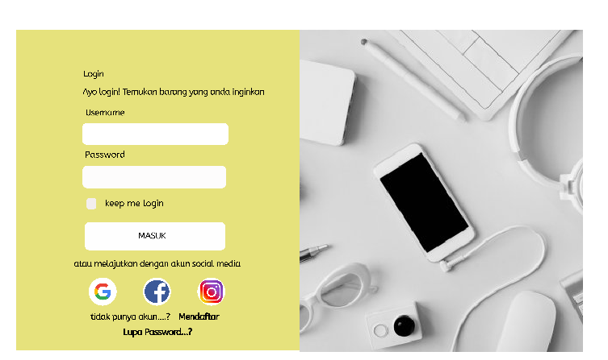

**Gambar 2. 2** Sign In

Pada tampilan sign in terdapat kolom untuk memasukkan

*username* dan *password*. Setelah memasukkan keduanya lalu klik tombol sign in dan akan diarahkan ke tampilan utama *website*

# Sign Up

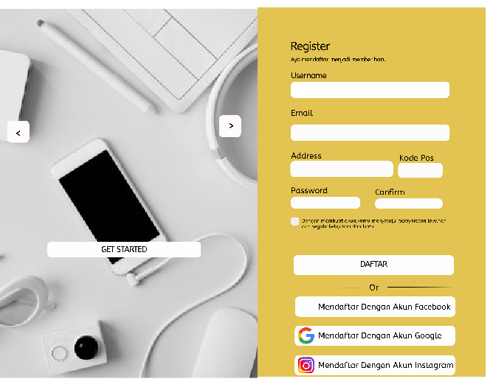

**Gambar 2. 3** Sign Up

Pada tampilan sign in terdapat kolom yang mesti diisi terlebih dahulu berupa kolom untuk *username, email, address, kode pos password dan confirm password*. Setelah mengisi kolom tersebut lalu tekan tombol Daftar untuk masuk ke halaman utama *website.*

# Halaman Utama

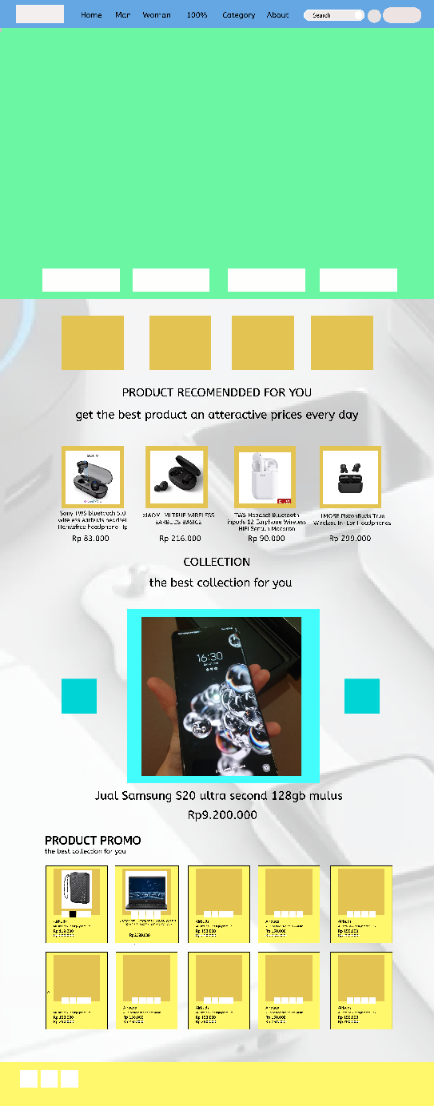

**Gambar 2. 4** Halaman Utama

**Gambar 2.4** Halaman Utama

Pada halaman utamaterdapat *button* pencarian dan notifikasi, adapun isi dari halaman *discover* yaitu terdapat kategori menu yang dapat dilihat berupa *earphone, smartphone,* dan laptop. Selain terdapat kategri menu pada Halaman utama juga terdapat pilihan menu dengan harga pemesanan tertingi atau “*Top Rates Menus*”, menu pesanan produk atau “*Products Orderd*” dan menu promo. Semua menu produk sudah dilengkapi dengan gambar produknya.

# Recipe Detail

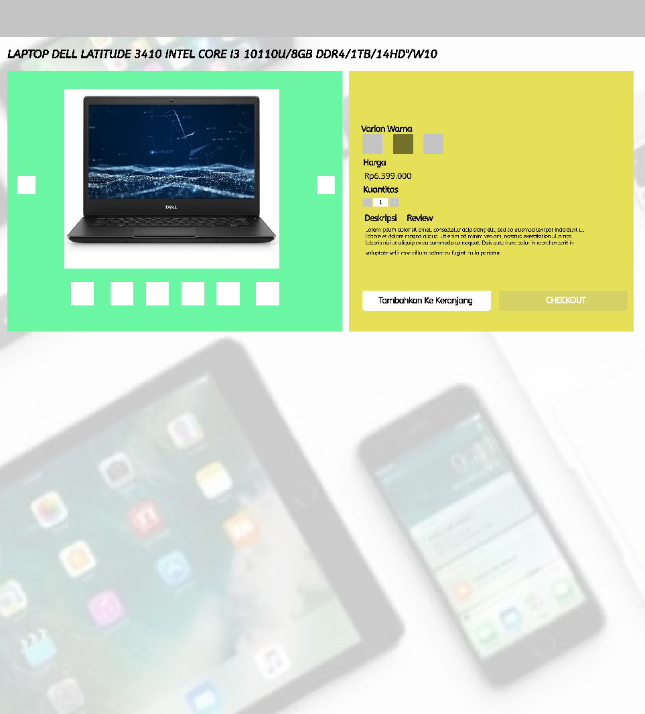

**Gambar 2. 5** Recipe Detail

Pada tampilan *recipe detail* disini ditampilkan semua detail tentang produk yang akan dipesan lengkap dengan gambar produknya. Jika berminat kita tinggal klik *checkout* untuk diarahkan ke tampilan.

# Confirm

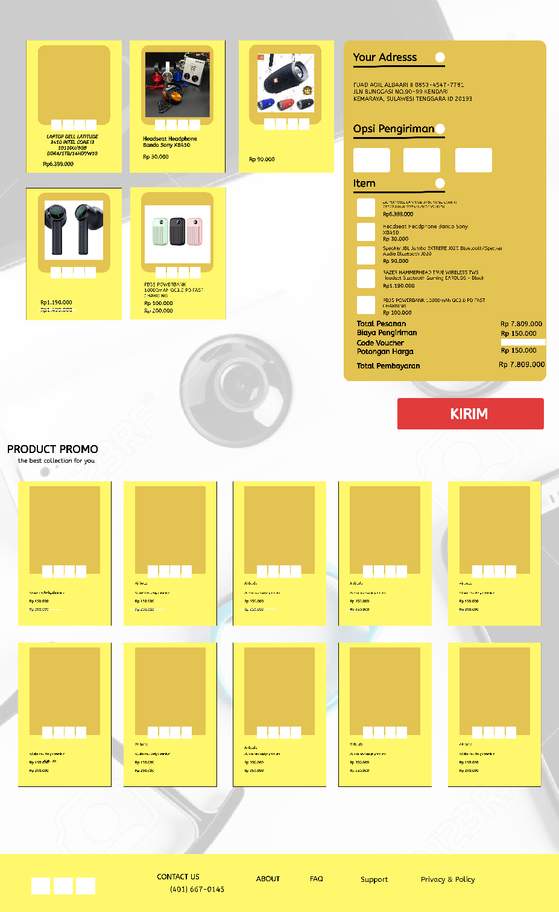

**Gambar 2. 6** Tampilan Confirm

**Gambar 2.6** Tampilan Confirm

**Gambar 2.6** *Tampilan Confirm*

Pada tampilan *confirm orders* ini terdapat rincian pembayaran yang terdiri dari harga produk dan biaya pengantaran sesuai jarak pemesan. Disini juga terdapat menu produk serupa yang dapat kita pesan lagi. Terdapat *voucher coupon* dan berbagai macam debit pembayaran. Setelah semuanya selesai diisi tinggal klik *button confirm* untuk lanjut ketahap selanjutnya.

# Alamat Pengiriman

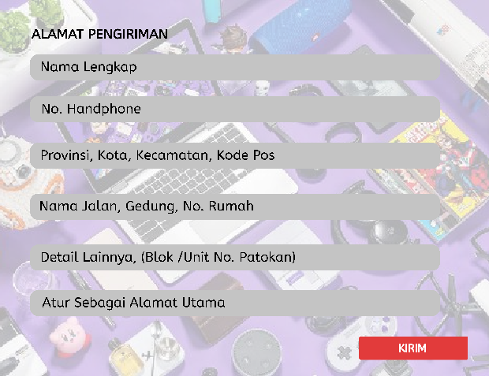

**Gambar 2. 7** Alamat Pengiriman

Pada tampilan *Alamat Pengiriman* disini kita dapat melihat tahapan mulai dari Nama lengkap, No.handphone, sampai atur sebagai alamat utama

# Metode Pembayaran

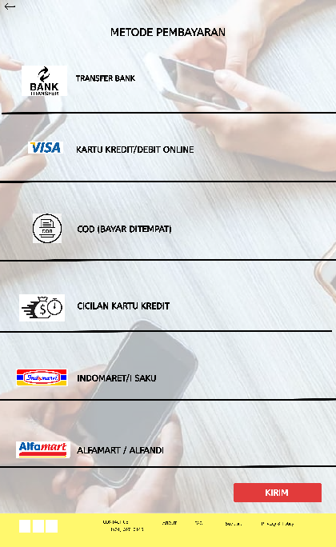

**Gambar 2. 8** Metode Pembayaran

ada tampilan metode pembayarandisini kita Kita ditampilkan mulai mengenai metode pembayaran yang akan diambil mulai dari Transfer Bank, Kartu kredit, COD, Cicilan Kartu Kredit indomaret, dan Alfamart

# Checkout Berhasil

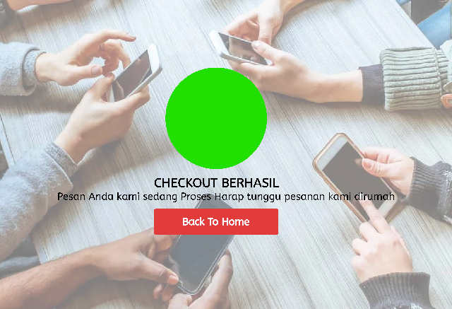

**Gambar 2. 9** Tampilan Checkout Berhasil

**‘**

Pada tampilan terakhir yaitu tampilan *Checkoout* disini kita diminta tanggapan kita mengenai produk yang telah kita pesan, jika sudah klik *button complete* dan menunggu pesanan kita sampai

# BAB 3 PENUTUP

# Kesimpulan

Internet dapat diartikan sebagai jaringan komputer luas dan besar yang mendunia, yaitu menghubungkan pemakai komputer dari suatu negara ke negara lain di seluruh dunia, dimana di dalamnya terdapat berbagai sumber daya informasi dari mulai yang statis hingga yang dinamis dan interaktif. Komputer yang tersambung dengan jaringan yang ada sudah melebihi 1000 komputer lebih. Program inilah yang disebut www, atau Worl Wide Web.

Tahun 1992, komputer yang saling tersambung membentuk jaringan sudah melampaui sejuta komputer, dan di tahun yang sama muncul istilah surfing the internet. Di tahun yang sama Yahoo! didirikan, yang juga sekaligus kelahiran Netscape Navigator 1.0. 2Informasi untuk kehidupan profesional/pekerja :sains, teknologi, perdagangan, saham, komoditas, berita bisnis, asosiasi profesi, asosiasi bisnis, berbagai forum komunikasi. Satu hal yang paling menarik ialah keanggotaan internet tidak mengenal batas negara, ras, kelas ekonomi, ideologi atau faktor faktor lain yang biasanya dapat menghambat pertukaran pikiran. Dua hal khusus yang membedakan WWW dengan lainnya, yaitu sebagai berikut ini.

a. Informasi di WWW dapat ditampilkan dalam bentuk multimedia yang berupa grafik, suara, video disamping tulisan teks .

b. Informasi yang ditampilkan di WWW dapat menghubungkan ke hypertext. Seseorang yang ingin menggunakan WWW memerlukan suatu program yang disebut dengan browser. Situs dapat diartikan sebagai kumpulan halaman-halaman yang digunakan untuk menampilkan informasi, gambar gerak, suara, dan atau gabungan dari semuanya itu baik yang bersifat statis maupun dinamis yang membentuk satu rangkaian bangunan yang saling terkait dimana masing-masing dihubungkan dengan link-link. Untuk membangun situs diperlukan beberapa unsur yang harus ada agar situs dapat berjalan dengan baik dan sesuai yang diharapkan. Unsur-unsur yang harus ada dalam situs antara lain.

*Domain name* atau biasa disebut nama domain adalah alamat permanen situs di dunia internet yang digunakan untuk mengidentifikasi sebuah situs atau dengan kata lain domain name adalah alamat yang digunakan untuk menemukan situs kita pada dunia internet. Pada tahun 1962 dari MIT dan riset, Lawrence G. Robert juga melakukan penelitian mengenai internet yang dilahirkan dari riset pemerintah AS yang pada awalnya hanya untuk kalangan teknis dilembaga pemerintahan, ilmuan dan penelitian akademis. Pada tahun 1970, muncul *Electronic Fund Transfer* yang aplikasinya saat itu terbatas hanya pada perusahaan-perusahaan terkenal.

Perkembangan teknologi yang sangat pesat ada era 90-an, memunculan aplikasi ecommerce dari berbagai perusahaan sehingga terjadi komersialisasi internet dan pertumbuhan perusahaan dot- coms, atau internet start-ups yang semakin menjamur. Awalnya, perdagangan elektronik merupakan aktivitas perdagangan yang hanya memanfaatkan transaksi komersial saja, misalnya mengirim dokumen komersial seperti pesanan pembelian secara elektronik. Kemudian berkembang menjadi suatu aktivitas yang mempunyai istilah yang lebih tepat yaitu «perdagangan via web». Perkembangan *e-commerce* di Indonesia sendiri telah ada sejak tahun 1996, dengan berdirinya *Dyviacom Intrabum* atau D-net sebagai perintis transaksi online.

# Saran

Sebelum melakukan praktikum para praktikan sebaiknya sudah menguasai cara penggunaan aplikasi figma sebagai bahan untuk mendesain yang akan dipraktikumkan sehingga memudahkan dalam praktikum. Bimbingan dari asisten juga sangat diperlukan.

# DAFTAR PUSTAKA

Ir. Edi Nur Sasongko, M.Kom, <http://kuliah.dinus.ac.id/edi-nur/pde.html> Eddy Purwanto dan Tim Sub Bag Jaringan Informasi IPTEK, JIIPP, Pengantar World Wide Web, 2010

Kracher, Beverly, and Cynthia L. Corritore. "Is There a Special E-Commerce Ethics?" Business Ethics Quarterly 14, no. 1 (2004): 71-94. [http://www.jstor.org/stable/3857773.](http://www.jstor.org/stable/3857773)

http//[www.nurulfikri.ac.id/index.php/artikel/item/667-kelebihan-dan-kekurangan-](http://www.nurulfikri.ac.id/index.php/artikel/item/667-kelebihan-dan-kekurangan-) e-commerce diakses pada tanggal 25 Juni 2021.

Kadir, Abdul & Terra Ch Wahyuni; Pengenalan Teknologi Informasi; Yogyakarta: Penerbit Andi; 2003.

Simarmata, Janner; Pengenalan Teknnologi Komputer dan Informasi; Yogyakarta: Penerbit Andi; 2005;

Laporan Toko Online Prestashop. [http://www.scribd.com/doc/145098009/Laporan-TokoOnline-Prestashop.](http://www.scribd.com/doc/145098009/Laporan-TokoOnline-Prestashop) Diakses pada tanggal 25 Juni 2021.

Firdaus, Zakky. 2012. Sejarah Perkembangan E-Commerce. [http://research.amikom.ac.id.](http://research.amikom.ac.id/) Diakses pada tanggal 25 Juni 2021.